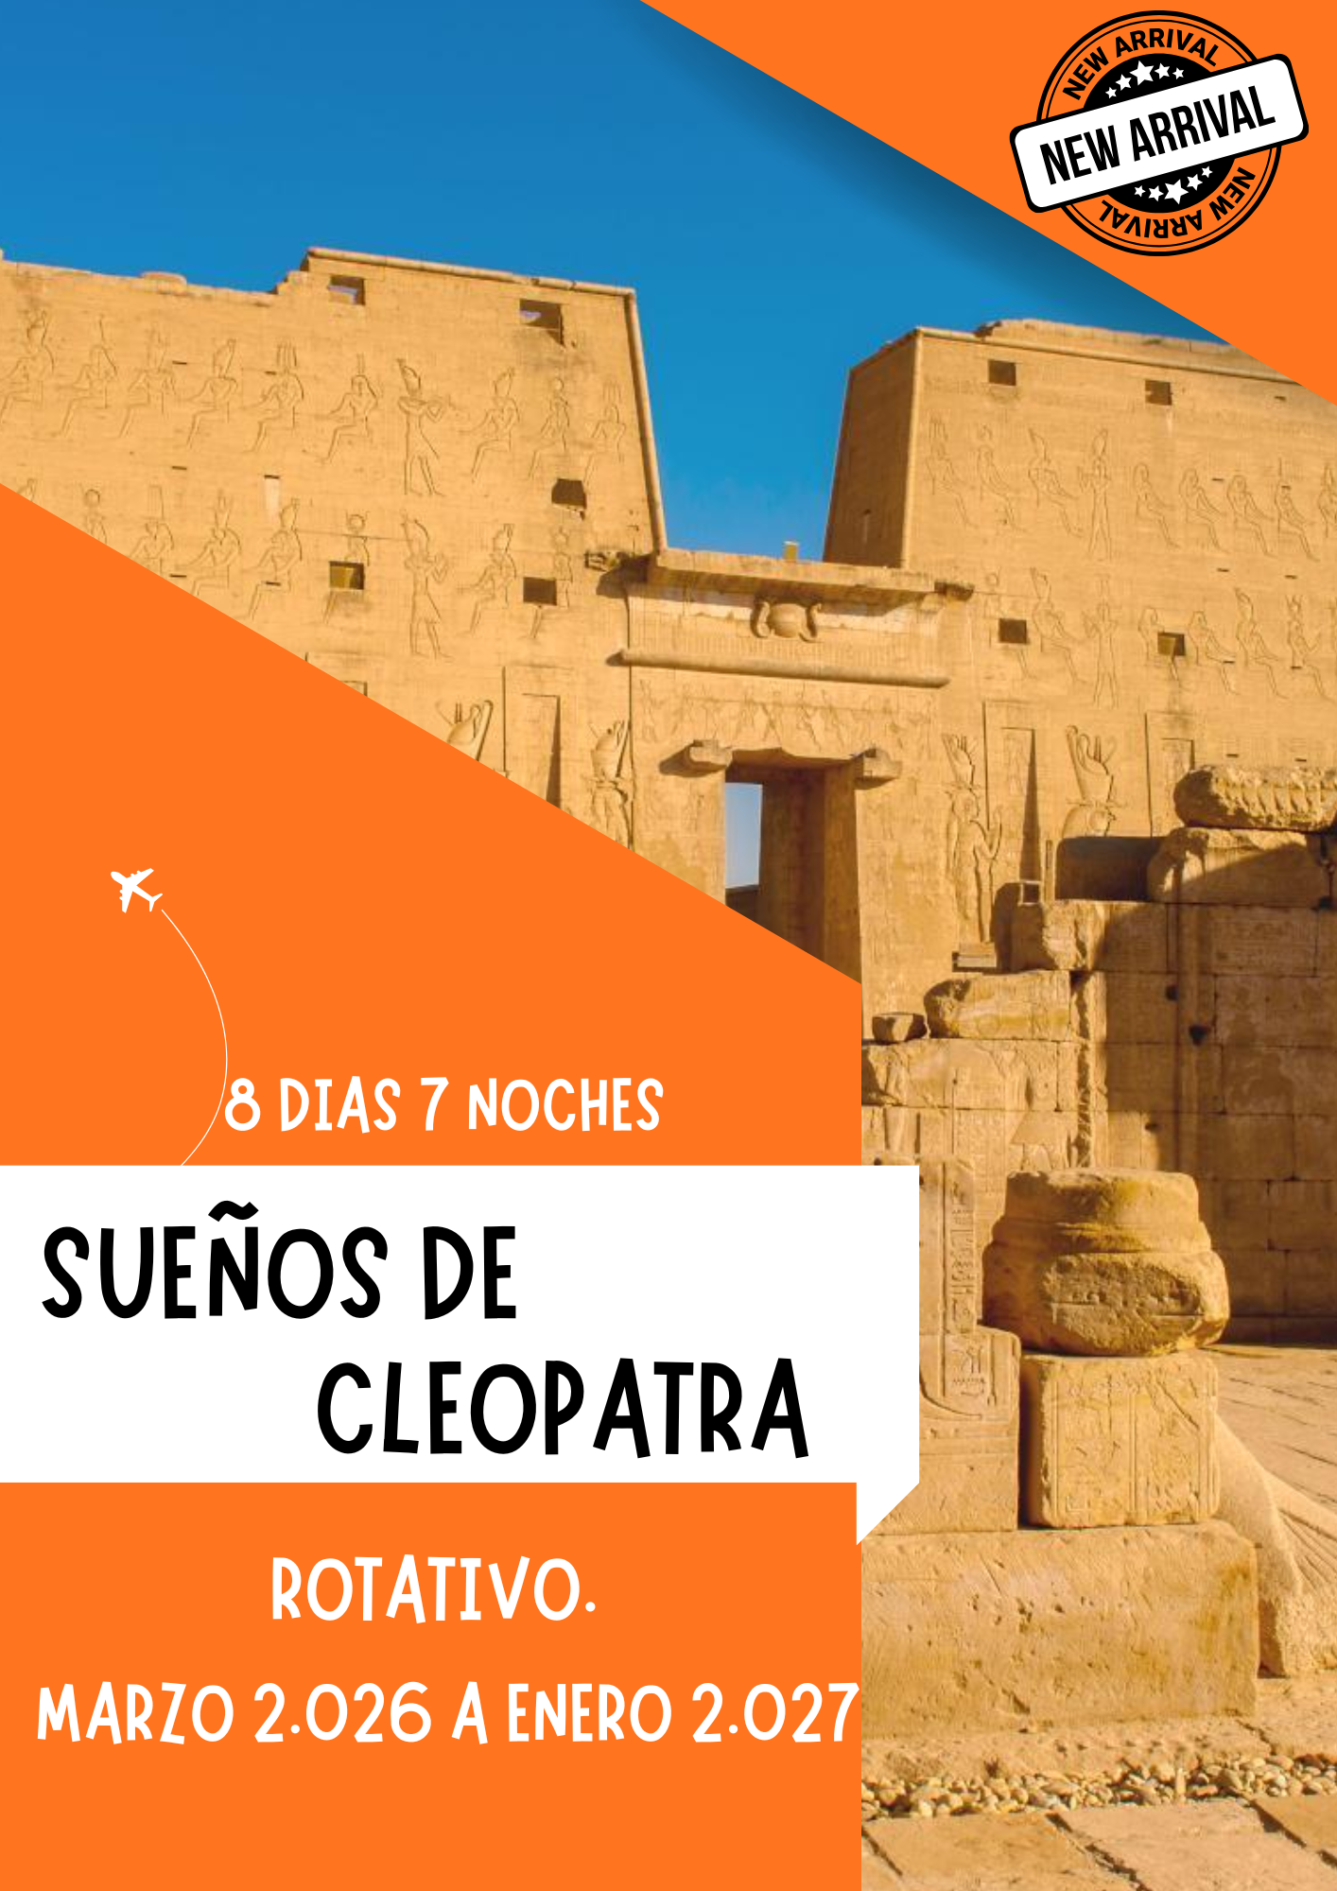

Aquí inicia tu viaje
DÍA 1: EL CAIRO (D)
Llegada al Aeropuerto Internacional de Cairo. Tramites de visado, inmigración y
aduana y con asistencia de nuestro representante, Traslado al hotel de la categoría elegida, Llegada al hotel, distribución de las habitaciones y alojamiento.

DÍA 2: EL CAIRO (D)
Desayuno. Visita de medio día a las Pirámides de Guizeh (Keops, Kefren y Micerinos). La Esfinge de Guizeh, el Templo del Valle de Kefren (No incluye entrada al interior de las Pirámides) Por la tarde posibilidad de realizar Visita opcional de Menfis y Sakkara entro de culto del Dios Ptah. Su muestra arquitectónica y cultural está encabezada por el coloso de Ramsés II O visita opcional de Museo Egipcio que alberga una de las muestras arqueológicas más importantes e impresionantes del mundo. La joya de esta exposición es el tesoro de Tutankhamon que ocupa la totalidad de la planta superior, O Visita opcional al GRAN NUEVO MUSEO EGIPCIO (GEM) Situado en el borde de la primera meseta desértica entre la Gran Pirámide de Guiza, regreso al hotel y Alojamiento.

DÍA 3: EL CAIRO / LUXOR (VUELO INCLUIDO) (D/A/ C).
Desayuno. A la hora prevista traslado al aeropuerto de El Cairo para tomar el vuelo con destino a Luxor. Llegada y a continuación, traslado a la motonave fluvial. Visita a los Templos de Karnak, Embarque y almuerzo. Por la tarde visita el templo Luxor. Cena y noche a bordo.

DÍA 4: LUXOR-ESNA- EDFÚ (D/A/ C).
Régimen de Pensión completa a bordo. Visita a la Necrópolis de Tebas, comprendiendo el famosos Valle de Los Reyes, el Templo de La Reina Hatshepsut en Deir Al Bahari, único por sus terrazas escalonadas de grandes dimensiones, y los Colosos de Memnon, Navegación hacia Edfú cruzando la esclusa de Esna. Noche a bordo.

DÍA 5: EDFÚ - KOMOMBO – ASWAN (D/A/ C).
Régimen de pensión completa a bordo. Visita en calesas al templo de Edfu dedicado al dios Horus. Navegación hacia KomOmbo. Visita del templo de Kom-Ombo dedicado a los dioses Sobek con cabeza de cocodrilo, y Haroreris con cabeza de Halcón. Navegación hacia Aswan. Noche a bordo.

DÍA 6: ASWAN (D/A/ C).
Régimen de pensión completa a bordo. Mañana libre posibilidad de realizar opcionalmente la visita a los templos de Abu Simbel en bus situada a doscientos ochenta kilómetros de Aswan y visita de los templos tallados en el acantilado occidental del desierto por Ramsés II. Por la tarde posibilidad de visitar opcionalmente un Poblado Nubio, regreso a la motonave. Cena y noche a bordo.

DÍA 7: ASWAN / EL CAIRO (VUELO INCLUIDO) (D)
Desayuno y desembarque. visita a la Alta Presa de Aswan, enorme obra de ingeniería que retiene las aguas del río Nilo y el Obelisco Inacabado. A la hora acordada, traslado al aeropuerto para tomar el avión con destino a El Cairo. Llegada a El Cairo y traslado al hotel de la categoría elegida.
Por la noche Posibilidad de realizar visita opcional de Cena Buffet con Espectáculo en un barco por el Río Nilo. Regreso al hotel y Alojamiento

DIA 8: EL CAIRO / CIUDAD DE ORIGEN(D)
Desayuno. A la hora prevista, traslado al aeropuerto para embarcar en vuelo de línea regular.

FIN DE NUESTROS SERVICIOS.

PRECIOS POR PERSONA EN USD DOLARES AMERICANOS
PROGRAMA SUEÑO DE CLEOPATRA 08 DÍAS / 07 NOCHES
SALIDAS TODOS LOS SÁBADOS - JUEVES
FECHAS EN LAS QUE APLICAN | CAT  4* | SGL | CAT 5* ESTÁNDAR | SGL | CAT 5* LUJO | SGL | CATEGORIA 5* LUJO PLUS | SGL
01 MARZO - 30 SEP 2026 | 1.720 | 2.275 | 1.805 | 2.430 | 1.950 | 2.575 | 2.205 | 2.985
01 OCT 2026 -28 FEB 2027 | 1.790 | 2.360 | 1.875 | 2.500 | 2.015 | 2.645 | 2.215 | 3.055
TEMPORADA ALTA SEMANA SANTA  29 MARZO AL 05 ABRIL 2026 NAVIDAD Y FIN DE AÑO  20 DIC 2026 - 09 ENERO 2027 | 2.097 | 2.905 | 2.320 | 3.085 | 2.470 | 2.385 | 2.740 | 3.790
En caso de un pasajero viajando solo, deberá abonar un suplemento del 70 %.

EL PROGRAMA INCLUYE:
- Traslados aeropuerto – hotel – aeropuerto.
- 4 noches de alojamiento en El Cairo.
- 3 noches de Crucero por el río Nilo, Pensión completa a bordo del crucero (sin bebidas).
- El Cairo: Visita de medio día a las Pirámides de Giza, Templo del Valle y la Esfinge (sin entradas al interior de las pirámides) No Incluye almuerzo.
- Luxor: Visita a los templos de Luxor y Karnak, El Valle de los Reyes 3 tumbas incluidas, El Templo de la Reina Hatshepsut y Los Colosos de Memnon.
- Edfu: Visita al templo del Dios Horus en Edfu.
- Kom Ombo: Visita al templo de los Dioses Sobek y Haroeris.
- Aswan: Visita la Alta presa y la Cantera de Aswan
- Asistencia y llegada en los aeropuertos
- Visitas del crucero según itinerario
- Guía egiptólogo de habla española durante las visitas
- Todos los traslados en Vehículo/Autobús climatizado
- Vuelos domésticos CAI/ LXR- ASW /CAI
- Tarjeta de asistencia al viajero hasta los 74 años
- Fee administrativo

EL PRECIO NO INCLUYE:

- Vuelos Internacionales
- Visado de entrada a Egipto USD 35 $ por persona (Pago en destino a la llegada)
- Propinas del crucero por el Nilo USD 50$ por persona (Pago obligatorio en destino a la llegada)
- Todas las propinas en el Cairo y otras ciudades son obligatorias se pagan por el cliente directamente a los conductores, representantes, camareros, maleteros, mínimo de USD $ 1 o 2 por día por pax
- Extras de ningún tipo en los hoteles lavandería, llamadas telefónicas etc…
- Propinas para el guía según el criterio del turista

GRUPO EMPRESARIAL JMG TRAVEL SAS con RNT 131889 expedido por el Ministerio de Comercio Industria y Turismo, amparada y regulada por el régimen de responsabilidad que establece la cláusula de responsabilidad sobre el decreto 2438/2010 y la ley 300/96 su D.R. 1075/97, ley 1480 de 2011 y demás decretos reglamentarios. G.E. JMG TRAVEL SAS no asume responsabilidad frente a los usuarios por el servicio de transporte aéreo, salvo que se trate de vuelo fletado y de acuerdo con las condiciones del transporte. Está comprometida con el cumplimiento de la Resolución 3860
de 2015 sobre sostenibilidad turística y la ley 679 de 2001 sobre la prevención de la prostitución, la pornografía, el turismo sexual, y demás formas de abuso sexual con niños, niñas y adolescentes. No apoya el comercio ilegal de especies de flora y fauna, respeta y promueve la conservación la biodiversidad, acorde a la Ley 17 de 1981 para prevenir, castigar y rechazar todo acto que maltrate y atente contra la vida de las especies animales del país y la ley 1333 de 2009 para evitar la contaminación o realización de acciones en contra del medio ambiente. No apoya el comercio ilegal de bienes culturales, respeta y promueve la conservación de nuestra cultura, acorde la ley 63 de 1986 para la prevención del tráfico ilegal de los bienes culturales del país y la ley 1185 de 2008 que busca la salvaguardia, protección, sostenibilidad, divulgación y estímulo para los bienes del patrimonio cultural de la Nación.

